Темы для изучения по дисциплине:

Иностранный язык для студентов группы 57-58 «Мастер столярно-плотничных, паркетных и стекольных работ»
За период с 06.05.2020
- Обращение к незнакомым и знакомым в различных бытовых ситуациях и официальных встречах.
- Описание людей: внешность, характер, личностные качества, род занятий, должность, место работы. Знакомство с новой лексикой по теме «Внешность людей». Развитие навыков распознания и употребления в речи лексических единиц на базе новой лексики по теме «Характер людей».
Информационное обеспечение:
- А.П.Голубев, А.П.Коржавый, И.Б.Смирнова. Английский язык.- М.: Издательский центр «Академия», 2015.-208 с.
- Тимофеев В.Г., Вильнер А.Б., Колесникова И.Л. и др. Учебник английского языка для 10 класса (базовый уровень) / под ред. В.Г. Тимофеева. - М.: Издательский центр «Академия», 2014. - 261 с.

Практические задания:
Задание № 1 Выберете глаголы, которые не употребляются в Present Progressive (Continuous) и составьте с ними предложения:
to know  to doubt  to love  to seem  to go  to find  to do  to mind  to remember  to understand  to turn  to believe  to like  to hate  to prefer  to help  to need  to want  to try  to forget | to know  to doubt  to love  to seem  to go  to find  to do  to mind  to remember  to understand  to turn  to believe  to like  to come  to take  to taste  to be  to stay

Задание № 2 Укажите номера предложений, при переводе которых на английский язык необходимо употребить Present Simple (Indefinite):
- У нас на обед всегда бывает сыр.
- У нас на обед сыр, а у вас?
- Я не совсем понимаю, что Вы имеете в виду.
- Мы уезжаем в 11 часов.
- Они всегда опаздывают на 5 минут.
- Иногда мы вместе гуляем вечером.
- Вы говорите по-немецки? – Очень плохо.
- Посмотри, с каким удовольствием он поет.
- Твой друг учится в институте?
- Сегодня мы пообедаем вместе.
- Мы всегда обедаем вместе.
- В данный момент мама говорит по телефону.
- Мама говорит по телефону по два часа.
- Луна вертится вокруг Земли
- Зачем ты носишь такую теплую одежду?
- В эти дни мы проводим много времени в библиотеке, так как мы готовимся к экзамену.
Задание № 3 Составьте диалог, используя следующие выражения
Excuse me
Pardon me
Yes? What is it?
Excuse me, could you tell me the time
It is 5 o’clock
Задание № 4 Соотнесите описания людей с их изображениями:
1. He isn’t very tall. He’s short and stocky.
2. She’s tall and slim. She’s got a lovely figure.
3. He’s quite a big guy. He’s quite well-built.
4. She’s a bit overweight. She’s quite plump, isn’t she?
5. He’s very fat. He’s absolutely enormous.
6. He’s very thin. He’s so skinny.
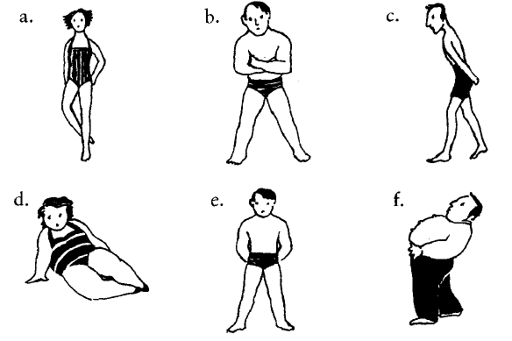

Задание №5 Прочитайте и запомните вопросы и слова по теме. Составьте небольшой диалог

What do you look like? — Кактывыглядишь?
What is his appearance like? — Что представляет из себя его внешность?
What do you like about her / his appearance? — Что тебе нравится в ее / его внешности?
1. like about — нравиться
What do you like about her?
2. look like – выглядеть
What does she look like?
3. be like — представлять из себя
What is she like?

Прилагательные (общее впечатление):
nice — милый
pretty — хорошенькая
beautiful — красивая (о женщине)
handsome — красивый (о мужчине)
good-looking — приятной внешности
ugly — неприятной внешности, безобразный
Задание № 3 Попробуйте описать свою внешность и ответьте на вопросы:
What is your height? — Какой у тебя рост?
What is your build like? — Какое у тебя телосложение?
What is your hair colour? — Какой у тебя цвет волос?
What is your hair like? — Какие у тебя волосы?
What are your eyes like? — Какие у тебя глаза?
What is your face like? — Какое у тебя лицо?
What is your nose like? — Какой у тебя нос?

